Todos os brinquedos de plástico já fabricados na história ainda estão entre nós. E o seu impacto também.
CARINA MARTINSCOLABORAÇÃO PARA ECOA, EM SÃO PAULO
Maleabilidade tóxica
O país terá produzido cerca de 1,38 milhão de toneladas de brinquedos de plástico no acumulado entre 2018 e 2030. Como comparação, considerando um caminhão de lixo padrão de 7 toneladas de capacidade e 10 metros de comprimento, esse montante equivale a 198 mil caminhões enfileirados de São Paulo a Salvador
"Infância plastificada - O impacto da publicidade infantil de brinquedos plásticos na saúde de crianças e no ambiente" (2020)
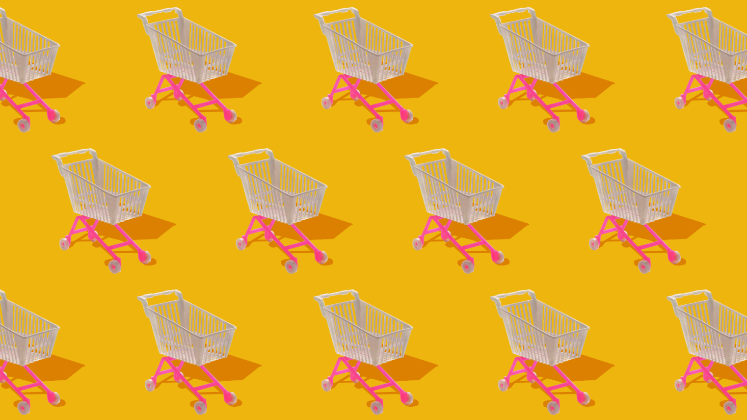
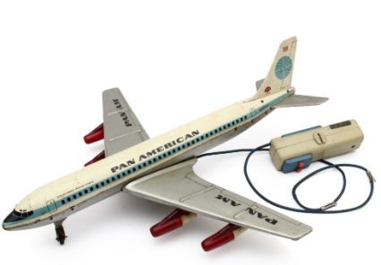
Questão 1
A tabela a seguir mostra a relação entre o número de aviões de brinquedo feitos em uma fábrica e o número de baterias necessárias para os aviões.

BATERIAS PARA AVIÕES DE BRINQUEDO
Número de aviões de brinquedos | 5 | 7 | 9 | 11 | 13 | 15
Número de baterias | 15 | 21 | 27 | 33 | 39 | 45
Tomando como base a relação demonstrada na tabela, qual afirmativa é verdadeira?
(A) O número de baterias é igual ao número de aviões de brinquedo multiplicado por 3.
(B) O número de baterias é igual ao número de aviões de brinquedo multiplicado por 2.
(C) O número de baterias é igual ao número de aviões de brinquedo multiplicado por 6.
(D) O número de baterias é igual ao número de aviões de brinquedo multiplicado por 5.
Mostre como você pensou.

Questão 2
Noah trocou seus brinquedos por 48 cookies. O modelo a seguir representa o que ele fez com seus cookies.

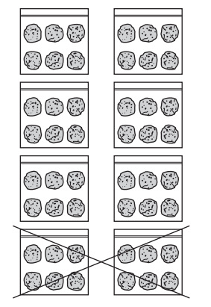
Com base no modelo, qual dessas afirmativas pode explicar o que Noah fez com seus cookies?
(A) Ele colocou (48 ÷ 8 ) cookies dentro de cada um dos 8 saquinhos e comeu (2 X 6 ) dos cookies.
(B) Ele colocou (48 ÷ 6 ) cookies dentro de cada um dos 8 saquinhos e comeu (2 X 8 ) dos cookies.
(C) Ele colocou (48 - 6 ) cookies dentro de cada um dos 8 saquinhos e comeu (2 X 6 ) dos cookies.
(D) Ele colocou (48 X 6 ) cookies dentro de cada um dos 8 saquinhos e comeu (2 + 6 ) dos cookies.

Mostre como você resolveu.

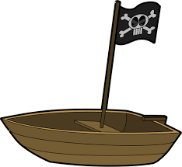
Questão 3
Os filhos de Marina brincam com navios de madeira. Eles possuem bandeiras em sua proa.
Algumas vezes a bandeira ondula, voa.
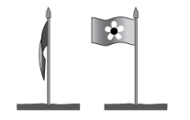
O que faz a bandeira voar?

Questão 4
Complete a tabela para mostrar onde estão. A primeira já fizemos para você!

Local | Plano graduado
Playground | B2
Escola
Esquina da rua A com a rua C
Loja de brinquedos

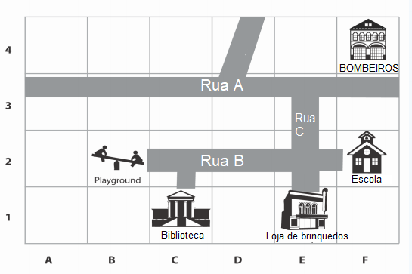

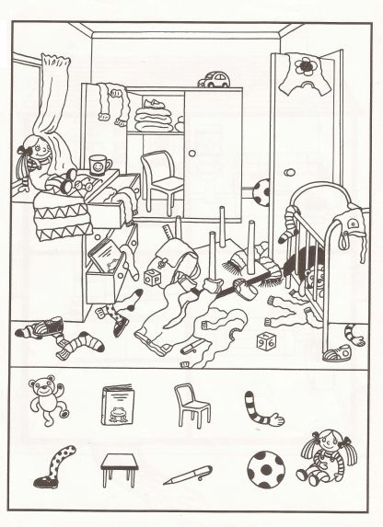
Questão 5
Ajude a criança a procurar os objetos.

